**Instituto nacional de educación diversificado**

**INED**

**NOMBRES:**

Selvin Giovanni Paniagua Martínez “1691”

**GRADO:** 5TO BACHILLERATO EN COMPUTACION

**MATERIA:** Reparación

**TEMA:** tarea 1

**Profesor:** Gustavo Blanco

**FECHA: 11/09/2025**

**Índice**

**Maquina virtual. I**

**Contenido. II**

**Glosario. IV**

**Anexos. V**

**E-grafia. VI**

**Maquina virtual- virtual box**

Es un programa que sirve para crear máquinas virtuales dentro de mi computadora. Básicamente, me permite instalar y usar otros sistemas operativos sin tener que borrar o afectar el sistema que ya tengo. Por ejemplo, puedo tener Windows y al mismo tiempo probar Linux o incluso versiones antiguas de sistemas.

Lo que más me gusta es que funciona como si fuera otra computadora dentro de la mía, con su propio disco duro virtual, memoria y configuraciones. Además, es muy útil para practicar, hacer pruebas de programas, aprender sobre diferentes sistemas operativos y también para mantener mi computadora principal segura, ya que lo que hago en la máquina virtual no daña el sistema real.

**I**

**Contenido**

Al investigar sobre Virtual Box y recordando lo que vimos en clase, comprendí que este programa sirve para crear máquinas virtuales, es decir, computadoras simuladas dentro de otra. Esto nos permite probar diferentes sistemas operativos sin dañar el sistema principal. En el laboratorio ya estaba instalado Virtual Box, así que lo utilicé para trabajar con Windows 93.

1. Primero abrí Virtual Box desde las computadoras del laboratorio. Investigando descubrí que este software es muy usado en informática porque facilita la práctica sin afectar el equipo real.

2. Después creé una nueva máquina virtual y le puse el nombre Windows 93. Esto me permitió reservar un espacio dentro del programa para configurar el sistema.

3. Luego asigné memoria RAM y un disco duro virtual a la máquina. Según lo que leí, Windows 93 es un sistema ligero, por lo que no necesita demasiados recursos.

4. En el siguiente paso monté la imagen ISO de Windows 93, que es como un archivo de instalación. Gracias a esto la máquina pudo iniciar el proceso de arranque.

**II**

5. Una vez terminada la configuración, encendí la máquina virtual. En ese momento comenzó a ejecutarse Windows 93, mostrándome una interfaz parecida a las versiones antiguas de Windows.

6. Dentro del sistema intenté probar algunas funciones, juegos y programas que trae, pero ya no me dejó seguir. Según lo que investigué, a veces ocurre que no se ejecuta completo o se detiene en ciertas partes.

Con lo investigado y lo practicado en el laboratorio, entendí mejor cómo funciona VirtualBox y para qué sirven las máquinas virtuales. Trabajar con Windows 93 fue una experiencia interesante, ya que me permitió reforzar los conceptos vistos en clase y experimentar con un sistema curioso y diferente.

**III**

**Glosario**

VirtualBox: Programa para crear computadoras virtuales dentro de la computadora real.

Máquina virtual: Computadora simulada que funciona dentro de otra.

Windows 93: Sistema operativo humorístico que imita versiones antiguas de Windows.

ISO: Archivo que contiene un sistema operativo o programa listo para instalar.

RAM: Memoria que usa la máquina virtual para funcionar.

Disco duro virtual: Espacio donde se guarda el sistema y los datos dentro de la máquina virtual.

**IV**

**Anexos**

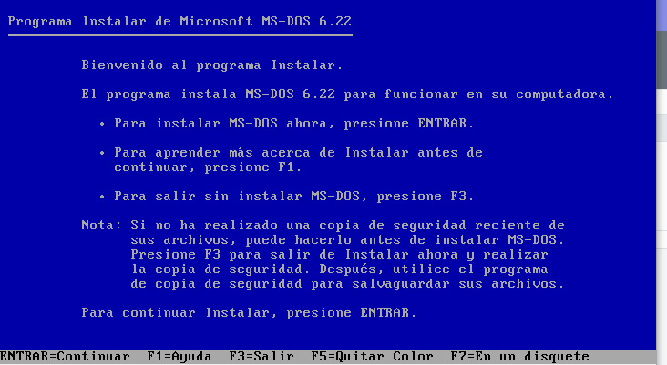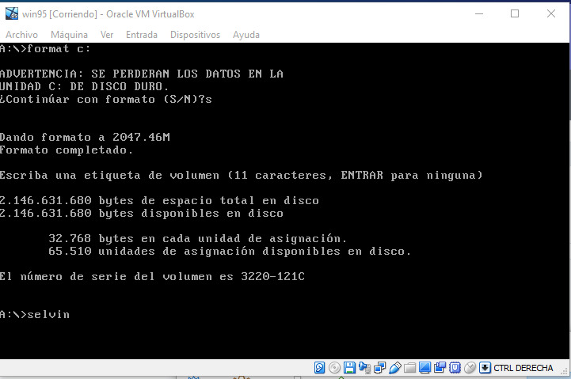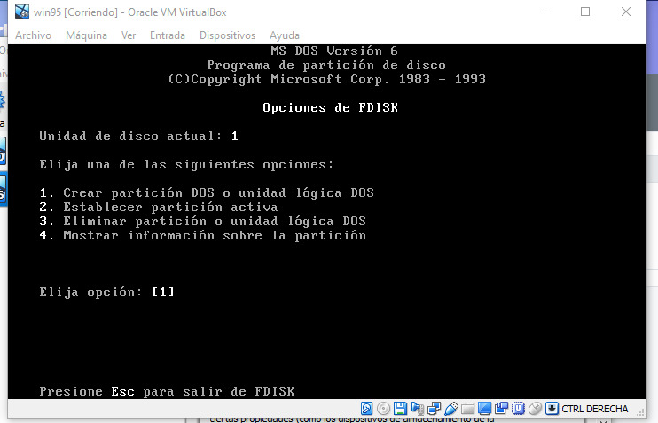

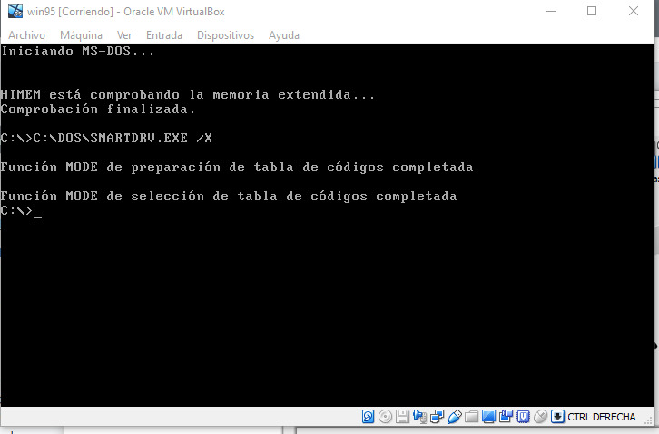

**V**

**E-grafia**

**VI**